**Vom Schreibtisch in die Tropen**

**Begrünte Arbeitsplätze und Pausenräume**

(GMH/FvRH) Eine nachlassende Konzentration, ein flacher Atem oder ein beschleunigter Puls sind Symptome für eine Ermüdung, das haben arbeitsmedizinische Studien längst festgestellt. Nach etwa 90 Minuten Arbeit im Büro setzt diese ein. Höchste Zeit der anspannenden Bildschirm-tätigkeit entspannende Elemente entgegenzusetzen, ansonsten würden psychische Erkrankungen drohen. TIPP: Umfangreiche Begrünungsmaßnahmen sind hier eine gute Wahl.

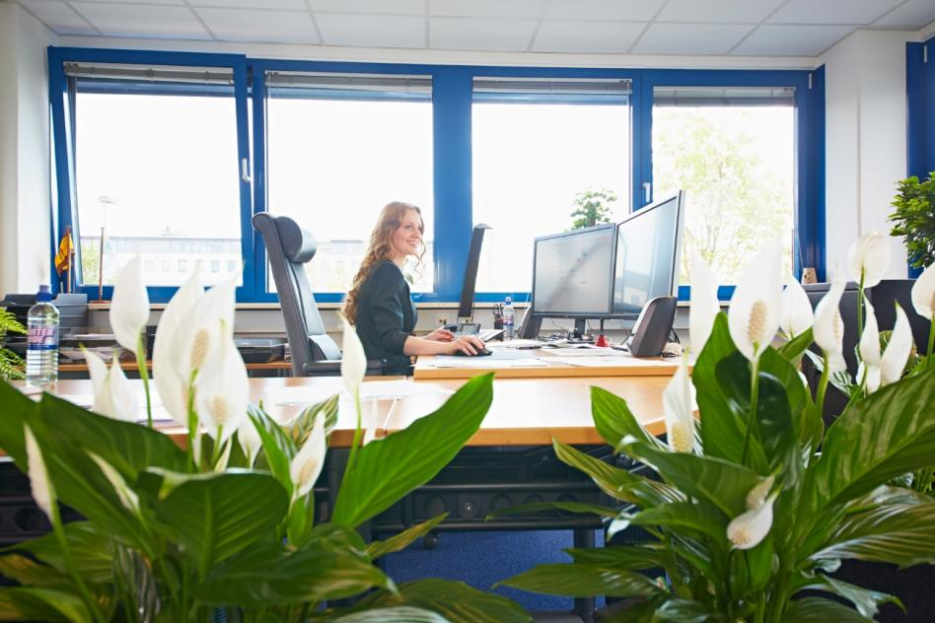

Bildnachweis: GMH/FvRH

**Bildunterschrift:** Kurze Mikropause zwischendurch – der Blick vom grauen Monitor auf grüne Pflanzen entspannt.

Bilddaten in höherer Auflösung unter:

<https://www.gruenes-medienhaus.de/download/2025/02/GMH-2025-09-01.jpg>

**Digitalisierung und KI**

Sich den permanent ändernden Anforderungen von außen zu stellen und den Mitarbeiter:innen immer einen gesunden Arbeitsplatz anzubieten: Diese Aufgabe muss die Arbeitswelt von morgen lösen, etwa durch ergonomisches Büromobiliar oder durch Begrünungsmaßnahmen. Begrünungen werten den Arbeitsplatz mit lebenden Pflanzen auf und setzen der stressfördernden Büroarbeit, oftmals verursacht durch neue KI-Technologien einen schön gestalteten und gesundheitsfördernden Arbeitsplatz entgegen. Auf dieses Kriterium legen vor allem junge Menschen bei der Berufswahl wert.

**Mikropausen fördern Leistung und Kreativität**

Eine andere Möglichkeit sind sogenannte Mikropausen: Viele Studien belegen ihre leistungs-fördernde, müdigkeitshemmende und kreativitätssteigernde Wirkung. Diese kurzen und zeitlich selbstgestalteten Pausen können z. B. durch bepflanzte Kübel am Arbeitsplatz, durch mobile begrünte Trennwände im Büroraum oder durch statische Wandbegrünungen eine Aufwertung erfahren.

**Begrünungen eignen sich optimal für Mikropausen**

Palmieren unter tropischen Palmen: Ergänzt durch Blicke auf grüne Pflanzen bewirkt sanftes Massieren der Augen während einer kurzen Mikropause eine Entspannung der durch Bildschirmarbeit ermüdeten Augen. Das fördert wiederum die Konzentration, die Motivation und die Leistungsbereitschaft der Mitarbeiter:innen.

**Entspannt und motiviert zurück an den Schreibtisch**

Bei arbeitsrechtlich vorgeschrieben Mittagspausen heißt es dagegen: „Auf in den mit tropischen Pflanzen gestalteten Pausenraum. Ergänzt mit bequemen Sesseln oder Liegen, ermöglichen lebende Pflanzen hier das Auftanken gesunder Luft in einer schön gestalteten Atmosphäre. Derartig entspannt fällt die Rückkehr an den Schreibtisch dann umso leichter.

**Fazit**

Vor dem Hintergrund des Fachkräftemangels bieten leistungsstärkende und den Krankenstand minimierende begrünte Büros und Pausenräume einen Wettbewerbsvorteil: Sie motivieren insbesondere junge Menschen zu einer Bewerbung - im Idealfall mit einer langfristigen Bindung an das Unternehmen.

Weitere Informationen zum Thema finden Sie unter www.zvg-fvrh.de oder nutzen Sie direkt die Beratungskompetenz eines Fachbetriebes vor Ort.